Статические классы

Класс можно объявлять как static. Статический класс обладает двумя основными свойствами. Во-первых, объекты статического класса создавать нельзя. И во-вторых, статический класс должен содержать только статические члены. Статический класс создается по приведенной ниже форме объявления класса, видоизмененной с помощью ключевого слова static.
static class имя класса { // ...

Статические классы применяются главным образом в двух случаях. Во-первых, статический класс требуется при создании метода расширения. Методы расширения связаны в основном с языком LINQ. И во-вторых, статический класс служит для хранения совокупности связанных друг с другом статических методов:
using System;
using System.Collections.Generic;
using System.Linq;
using System.Text;

namespace ConsoleApplication1
{
// В данном классе инкапсулируются статические методы
// выполняющие простейшие операции
static class MyMath
{
// Целая часть числа
static public int round(double d)
{
return (int)d;
}

// Дробная часть числа
static public double doub(double d)
{
return d - (int)d;
}

// Квадрат числа
static public double sqr(double d)
{
return d * d;
}

// Квадратный корень числа
static public double sqrt(double d)
{
return Math.Sqrt(d);
}
}

class Program
{
static void Main(string[] args)
{
Console.WriteLine("Исходное число: 12.44\n\n--------------------\n");
Console.WriteLine("Целая часть: {0}",MyMath.round(d: 12.44));
Console.WriteLine("Дробная часть числа: {0}",MyMath.doub(d: 12.44));
Console.WriteLine("Квадрат числа: {0:#.##}",MyMath.sqr(d: 12.44));
Console.WriteLine("Квадратный корень числа: {0:#.###}",MyMath.sqrt(d: 12.44));

Console.ReadLine();
}
}
}

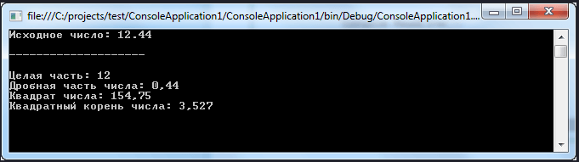

Стоит отметить, что для статического класса не допускается наличие конструктора экземпляра, но у него может быть статический конструктор.

